

REPORTE
DEPARTAMENTO DE COMUNICACIONES
Febrero 2025




Queridos ciudadanos de La Vega,
En este mes de febrero, me enorgullece compartir con ustedes los significativos avances que hemos logrado bajo la dirección de nuestro presidente Luis Abinader. Su reciente discurso ante la Asamblea Nacional ha reafirmado nuestro compromiso con el desarrollo y el bienestar de todos los dominicanos.

Destacamos los impresionantes logros en el crecimiento económico, con un aumento notable en la inversión extranjera y el fortalecimiento del turismo y la industria nacional. La creación de empleos y el aumento salarial son testimonio del esfuerzo continuo por mejorar las condiciones laborales en nuestro país.
También quiero subrayar el impacto positivo de las políticas sociales, que han proporcionado apoyo directo a más de un millón y medio de familias en forma de subsidios para alimentación, energía y gas. Estos esfuerzos son esenciales para asegurar que todos los dominicanos tengan acceso a una vida digna y estable.

En nuestra querida provincia de La Vega, hemos visto el fruto de estas políticas en la construcción y rehabilitación de infraestructuras clave, es un ejemplo brillante de cómo las inversiones gubernamentales están mejorando nuestra conectividad y calidad de vida.

Sigamos trabajando juntos, con determinación y esperanza, para construir un futuro próspero para todos.



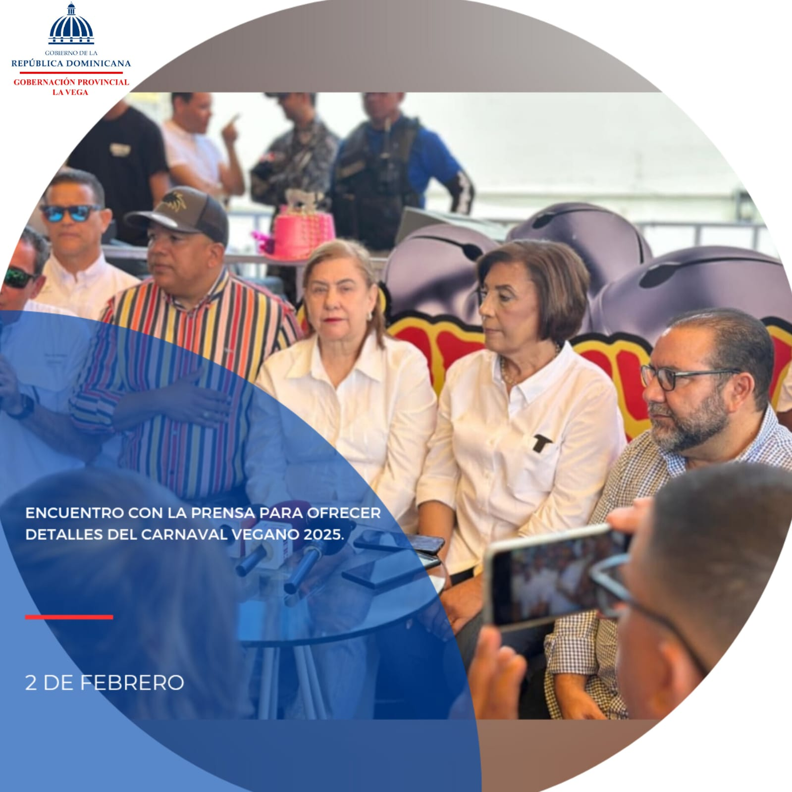

La gobernadora Luisa Jiménez junto a la alcaldesa de La Vega, Amparo Custodio; el senador Ramón Rogelio Genao; el presidente del Comité Organizador del Carnaval Vegano, Martín Duquela; y el general Juan Pablo Ferreira Veras, director de la Policía Nacional en La Vega, durante el encuentro con la prensa nacional donde se ofrecieron detalles sobre el Carnaval Vegano 2025.
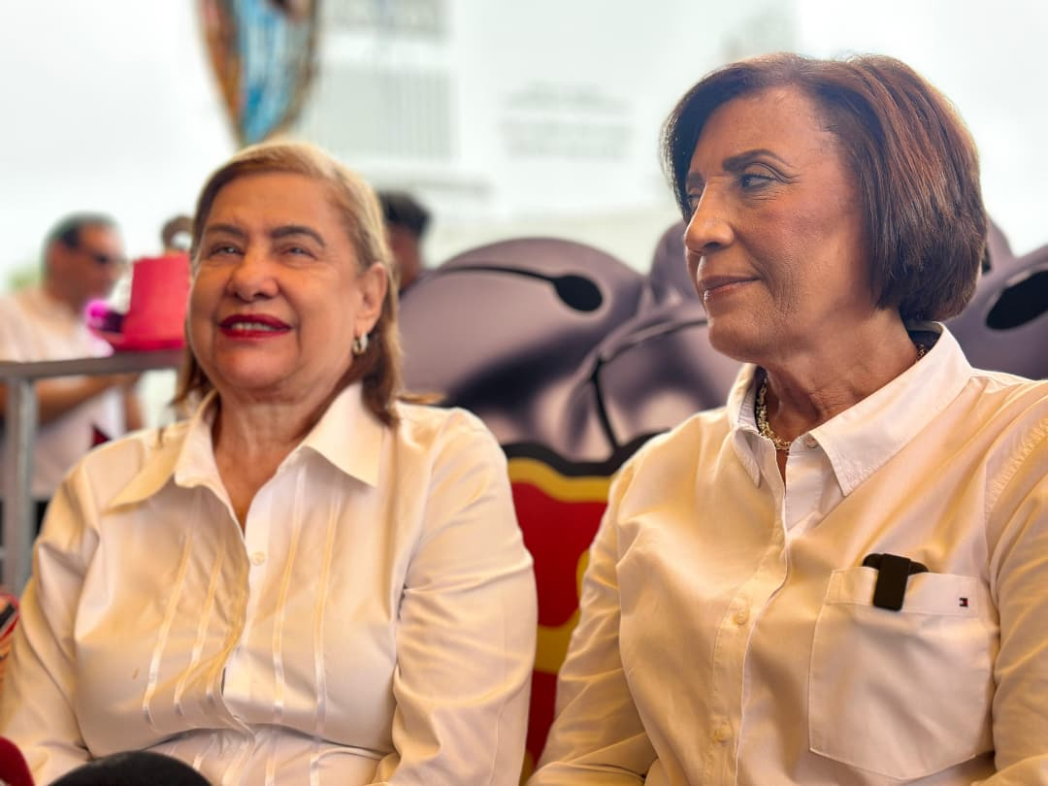
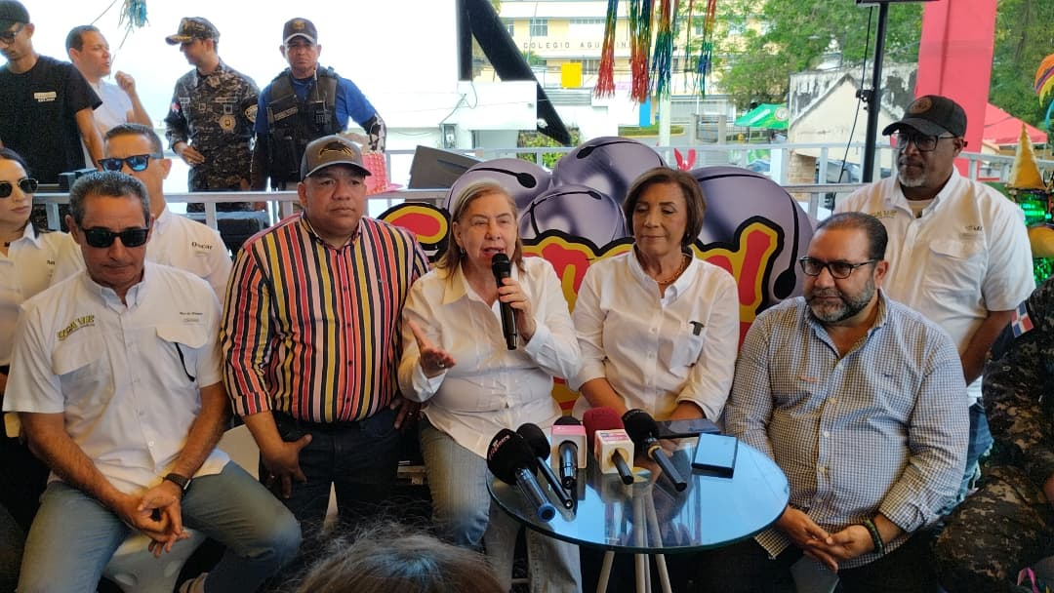

Gobernadora y Autoridades Locales Presentan Detalles del Carnaval Vegano 2025
En un concurrido encuentro con la prensa nacional, la gobernadora Luisa Jiménez, acompañada de la alcaldesa de La Vega, Amparo Custodio; el senador Ramón Rogelio Genao; el presidente del Comité Organizador del Carnaval Vegano, Martín Duquela; y el general Juan Pablo Ferreira Veras, director de la Policía Nacional en La Vega, ofrecieron detalles sobre el esperado Carnaval Vegano 2025.
Por su parte, la gobernadora Luisa Jiménez expresó su agradecimiento a los organizadores, patrocinadores y ciudadanos veganos por su esfuerzo y dedicación, asegurando que el carnaval no solo preserva las tradiciones, sino que también fomenta un sentido de unidad y orgullo entre los dominicanos. “El Carnaval Vegano es un ejemplo brillante de nuestra identidad cultural y una oportunidad para mostrar al mundo lo mejor de nuestra provincia y nuestro país”, declaró.
Durante el evento, las autoridades destacaron la relevancia cultural y turística del carnaval, considerado una de las celebraciones más emblemáticas de la República Dominicana. También resaltaron los esfuerzos conjuntos para garantizar un evento seguro, inclusivo y memorable, con medidas logísticas y de seguridad reforzadas.
El presidente del Comité Organizador, Martín Duquela, presentó los aspectos destacados de la programación de este año, que incluirá desfiles temáticos, espectáculos artísticos y actividades para toda la familia. Asimismo, se enfatizó la importancia de la participación comunitaria y del trabajo conjunto entre las autoridades locales y los ciudadanos para fortalecer la tradición.
El Carnaval Vegano 2025 promete ser un escenario de alegría, creatividad y expresión cultural, reafirmando su legado como un motor clave para el desarrollo económico y social de La Vega. Las autoridades invitan a todos a unirse y disfrutar de esta vibrante celebración.

La Gobernación Provincial de La Vega, en la persona de nuestra gobernadora Luisa Jiménez, felicita a todos los abogados en su día. Su compromiso con la justicia y la defensa de los derechos fortalece nuestra sociedad. ¡Feliz Día Internacional del Abogado!

Luisa Jiménez
Gobernadora

La Gobernación Provincial de La Vega se une a la conmemoración del Día Mundial contra el Cáncer, reafirmando su compromiso en la lucha contra esta enfermedad y en el apoyo a quienes la enfrentan. Juntos, promovemos la prevención, la esperanza y la solidaridad.”
Luisa Jiménez
Gobernadora La Vega
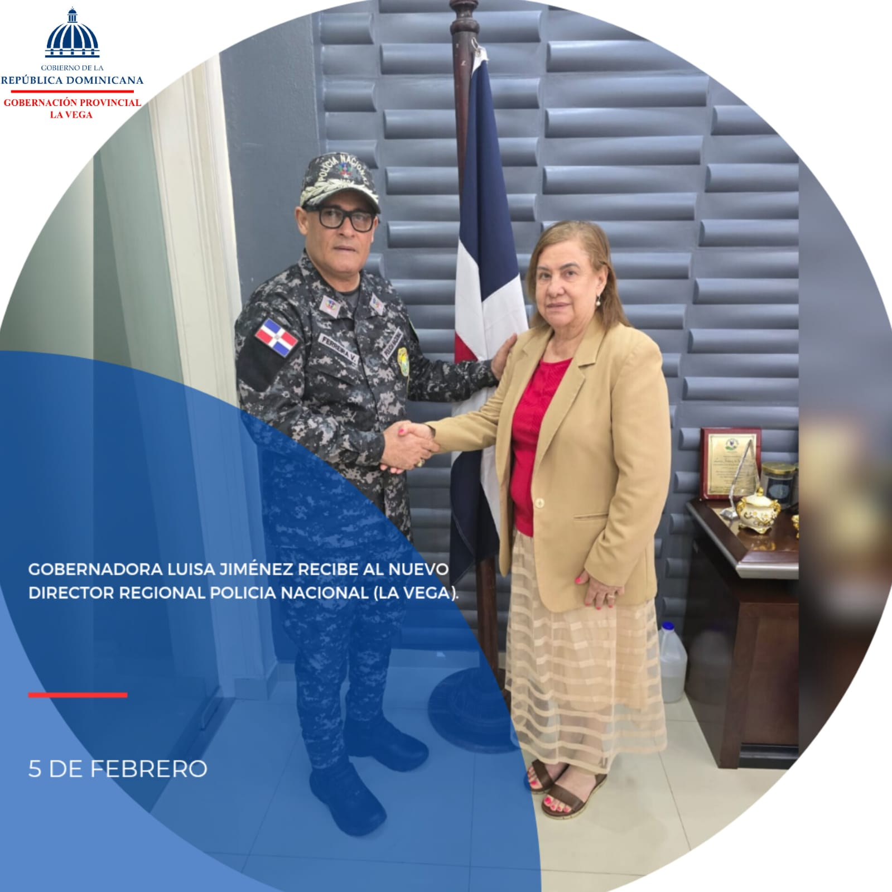
La gobernadora de la provincia de La Vega, Luisa Jiménez, recibió en su despacho al general Juan Pablo Ferreira Veras, quien recientemente asumió el cargo de director regional de la Policía Nacional. Este encuentro, realizado en el marco de una visita de cortesía, permitió fortalecer los lazos de cooperación entre ambas instituciones y resaltar el compromiso mutuo con la seguridad ciudadana y el bienestar de la comunidad vegana.
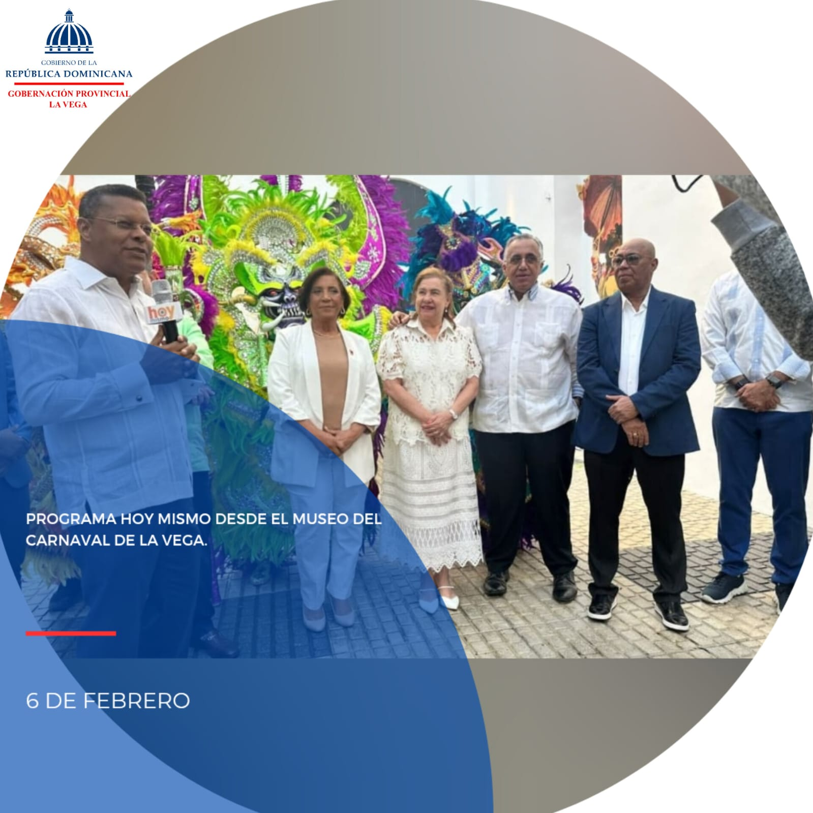
La gobernadora Luisa Jiménez, la alcaldesa Amparo Custodio y otras autoridades locales participan en el programa “Hoy Mismo”, transmitido por Color Visión, donde destacaron la importancia del Carnaval Vegano y su impacto en La Vega.
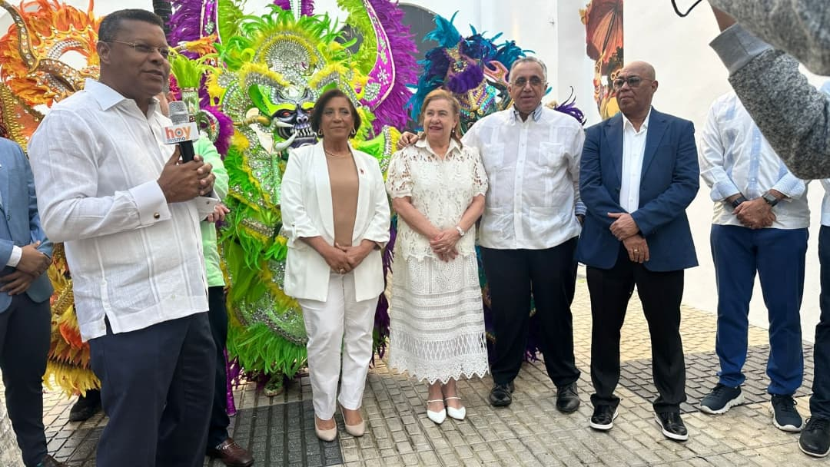
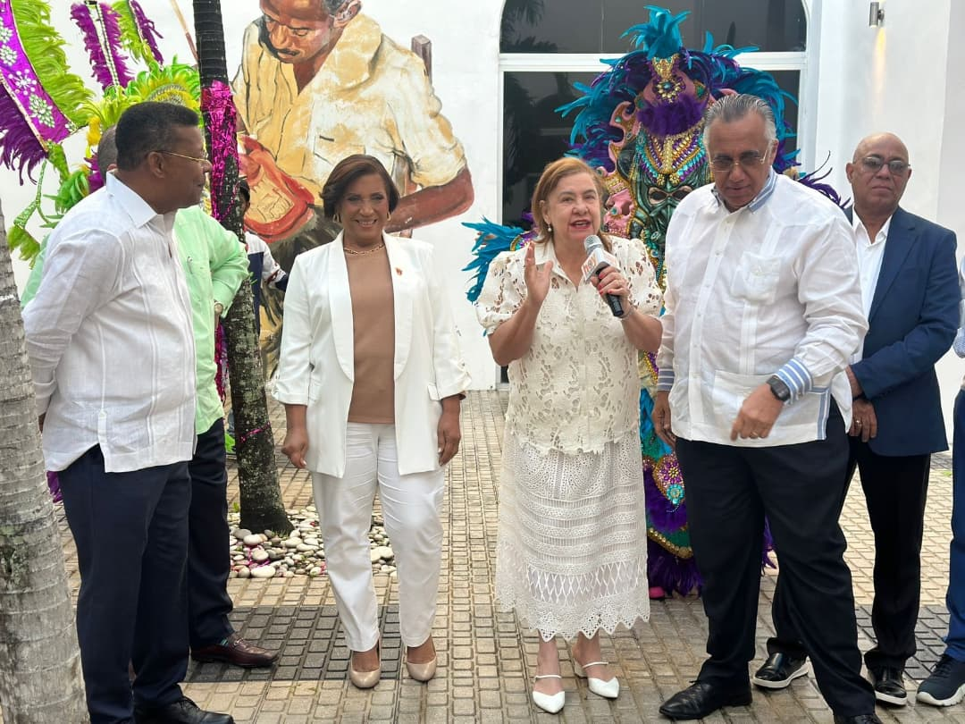
Autoridades destacan la trascendencia cultural y económica del Carnaval Vegano en programa “Hoy Mismo”
La gobernadora de la provincia de La Vega, Luisa Jiménez, y la alcaldesa Amparo Custodio, junto con otras destacadas autoridades locales, participaron como invitadas en el reconocido programa televisivo “Hoy Mismo”, transmitido a nivel nacional por Color Visión. Durante esta importante intervención, las líderes aprovecharon la oportunidad para destacar la relevancia cultural, histórica y económica del Carnaval Vegano, considerado uno de los eventos más emblemáticos y significativos de la República Dominicana.
En su participación, la gobernadora Luisa Jiménez resaltó cómo el Carnaval Vegano se ha consolidado como una tradición cultural que no solo preserva y enriquece las costumbres locales, sino que también proyecta a la provincia de La Vega como un ejemplo de creatividad y orgullo nacional. Asimismo, hizo énfasis en el esfuerzo colectivo de las autoridades, las comunidades y los patrocinadores para mantener y promover esta celebración que data de décadas de historia.
Por su parte, la alcaldesa Amparo Custodio subrayó el impacto positivo que el Carnaval Vegano genera en diversos sectores, especialmente en el turismo, la economía y la generación de empleo para los habitantes de la región. Custodio destacó cómo este evento atrae a miles de visitantes nacionales e internacionales, quienes llegan a La Vega para ser parte de esta colorida y vibrante manifestación cultural, dinamizando así la economía local con un aumento en la ocupación hotelera, el consumo en restaurantes y el comercio en general.
El programa también sirvió como un espacio para reafirmar el compromiso de las autoridades con la organización y seguridad del Carnaval Vegano, garantizando que este evento siga siendo un motivo de orgullo para los veganos y para toda la República Dominicana. Se destacó además la importancia de seguir fomentando el trabajo conjunto entre los sectores público y privado para que el Carnaval Vegano continúe posicionándose como un referente cultural y turístico a nivel internacional.

En este Día del Amor y la Amistad, recordemos la importancia de los lazos que nos unen como seres humanos. El cariño y la solidaridad que compartimos con quienes nos rodean son la base para construir relaciones significativas y fortalecer nuestra comunidad. El amor, en todas sus formas, es un motor poderoso que impulsa nuestras acciones y decisiones. Ya sea en familia, entre amigos o en pareja, este sentimiento nos inspira a ser mejores y a crear un entorno más positivo y armónico.
Aprovechemos esta fecha especial para reflexionar sobre el papel del amor y la amistad en nuestras vidas. Que estos valores nos guíen hacia un futuro lleno de paz, prosperidad y comprensión mutua, reafirmando nuestro compromiso con una sociedad más unida.
¡Feliz San Valentín! Que este día esté lleno de momentos inolvidables, gestos sinceros y el deseo renovado de cultivar el amor y la amistad en cada paso que demos.
Luisa Jiménez
Gobernadora de La Vega.
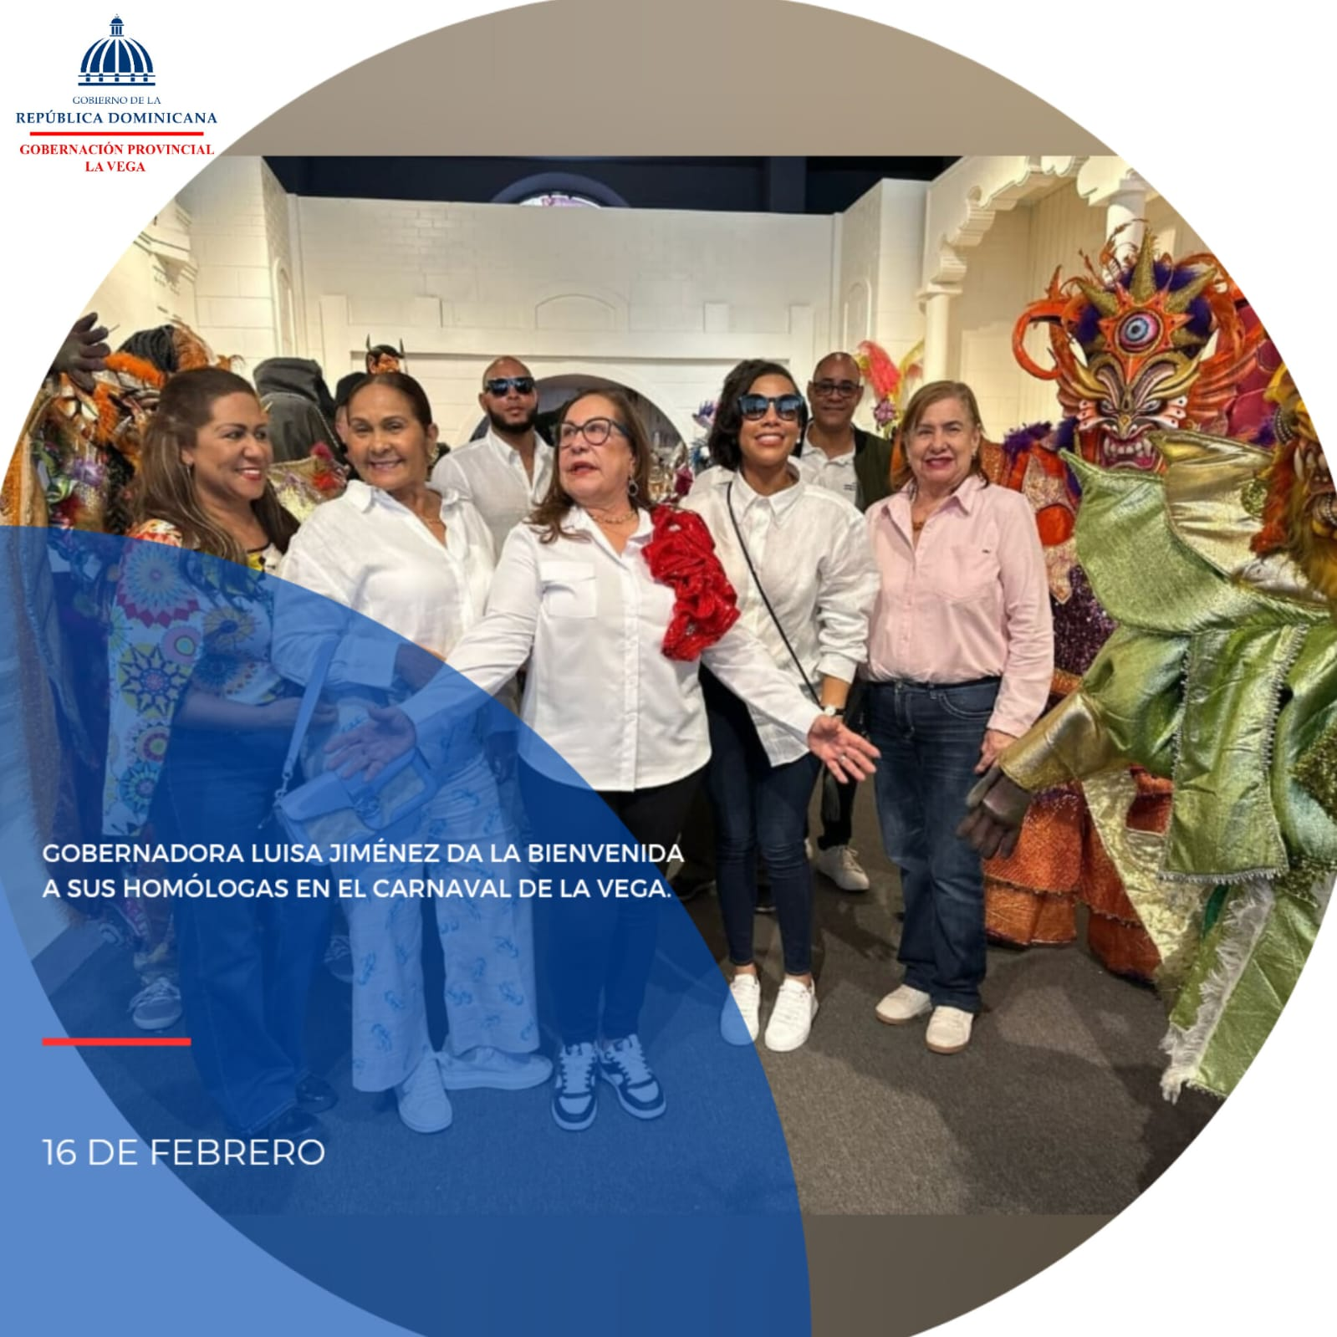
La gobernadora de La Vega, Luisa Jiménez, dio la bienvenida a sus homólogas Rosa Santos (Santiago), Nelcy Cruz (Monte Cristi), Xiomara Cortés (Duarte) y Cristiana Rodríguez (Sánchez Ramírez), quienes fueron invitadas de honor al ‘Carnaval Vegano’, el mejor carnaval.
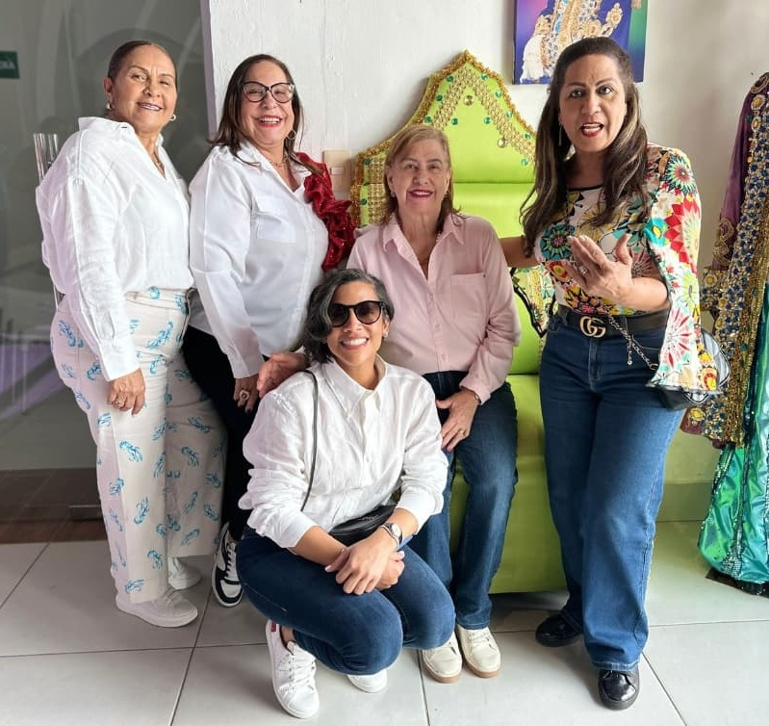
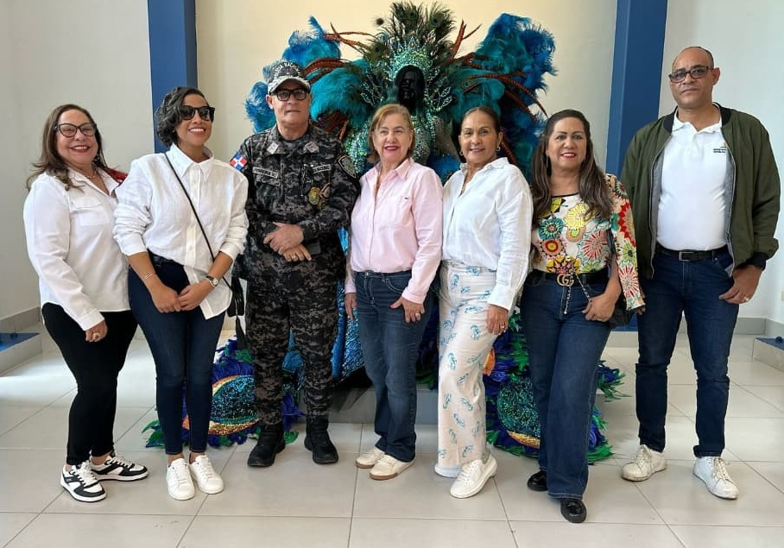
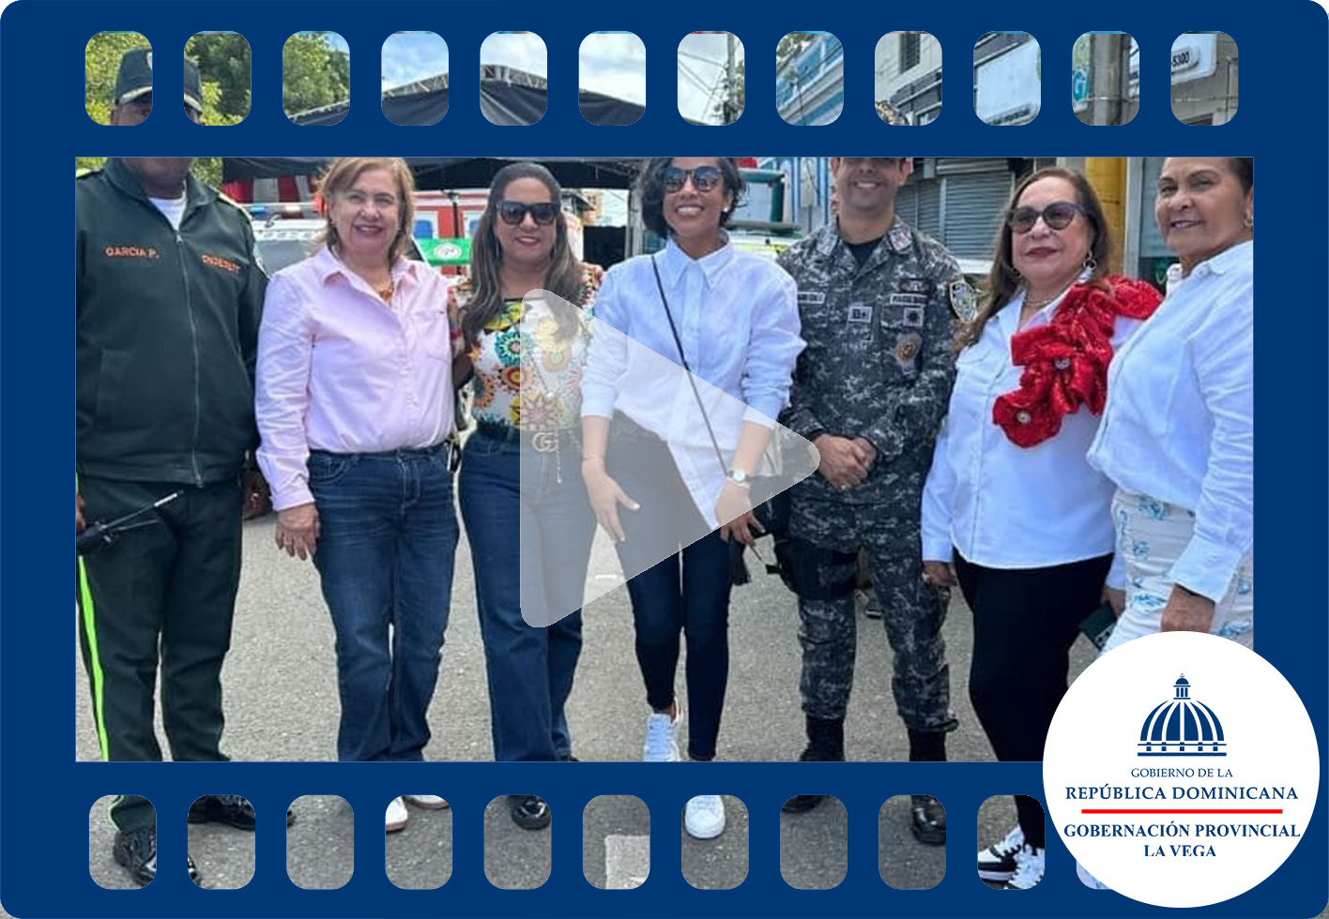

La gobernadora de La Vega, Luisa Jiménez, tuvo el honor de recibir a sus distinguidas homólogas Rosa Santos, gobernadora de Santiago; Nelcy Cruz, gobernadora de Monte Cristi; Xiomara Cortés, gobernadora de Duarte; y Cristiana Rodríguez, gobernadora de Sánchez Ramírez. Estas ilustres personalidades asistieron como invitadas de honor al afamado ‘Carnaval Vegano’, reconocido como uno de los principales eventos culturales y festivos de la República Dominicana.
Durante su visita, las gobernadoras compartieron momentos especiales y disfrutaron del entusiasmo y la riqueza cultural que caracteriza a esta celebración, símbolo del patrimonio y la identidad vegana. Este tipo de encuentros resalta la importancia de la unión entre las distintas provincias, fortaleciendo los lazos entre sus representantes y reafirmando el valor de nuestras tradiciones.
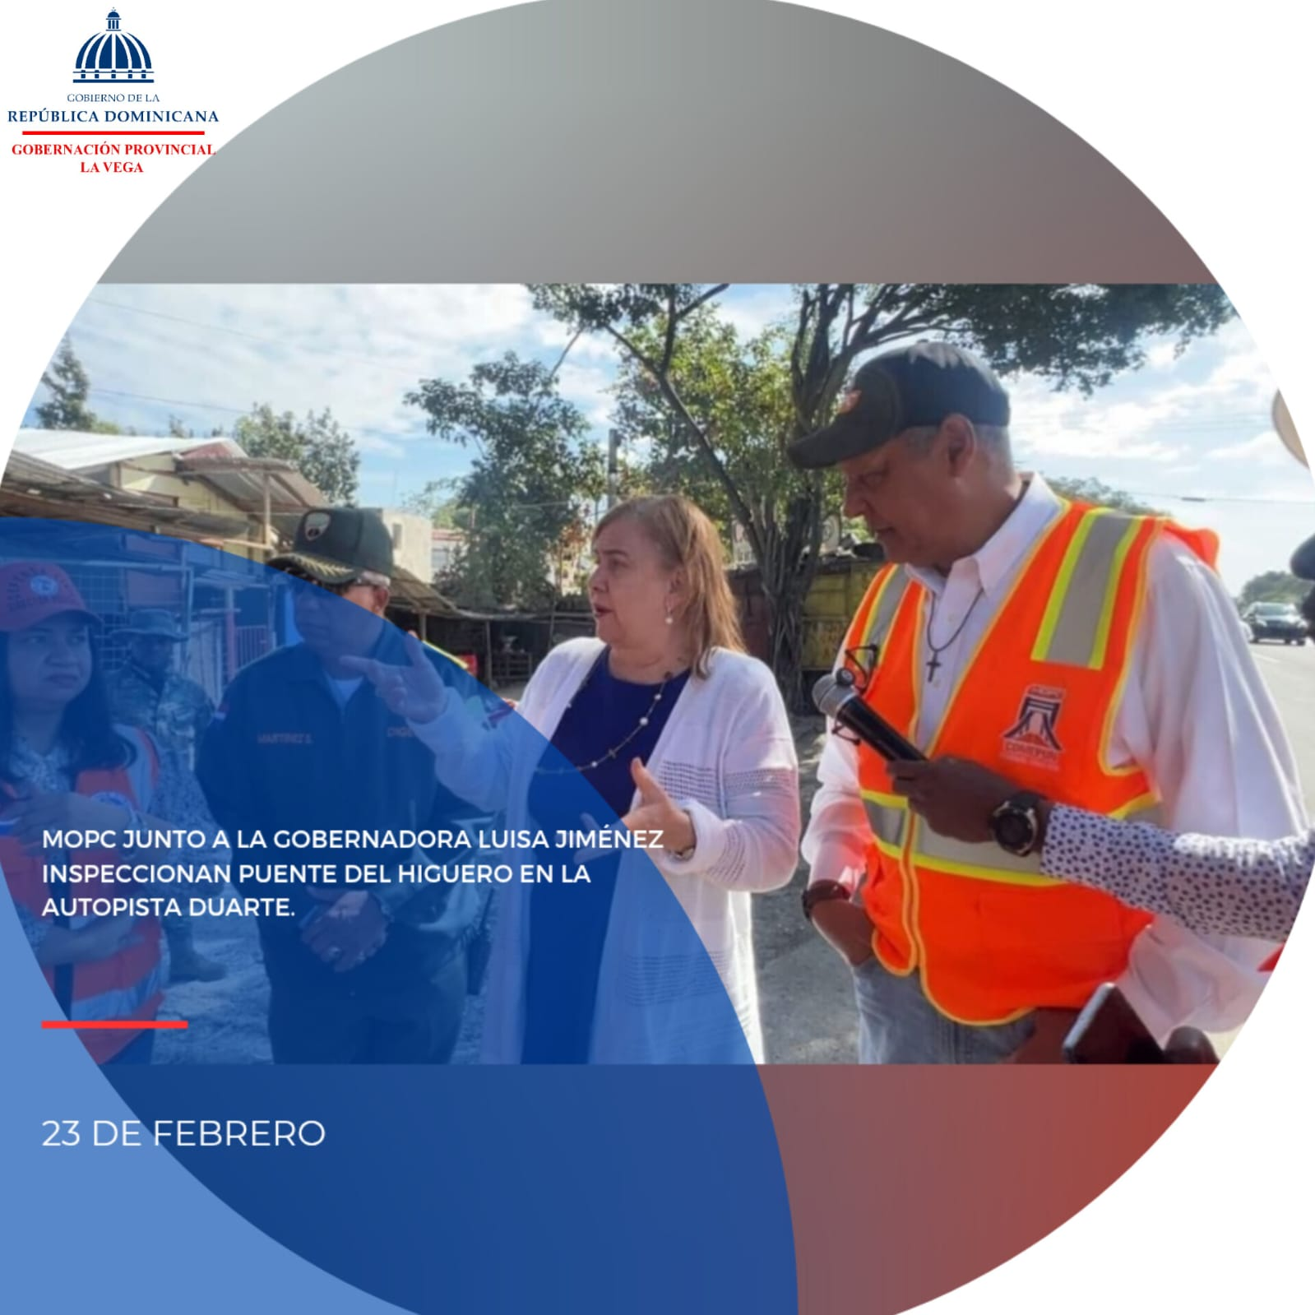
La gobernadora de La Vega, Luisa Jiménez, junto al director regional del MOPC, Junior Taveras, representantes de la DIGESETT, Defensa Civil y la empresa contratista, encabezó la inspección de la intervención del puente del Higüero en la autopista Duarte.
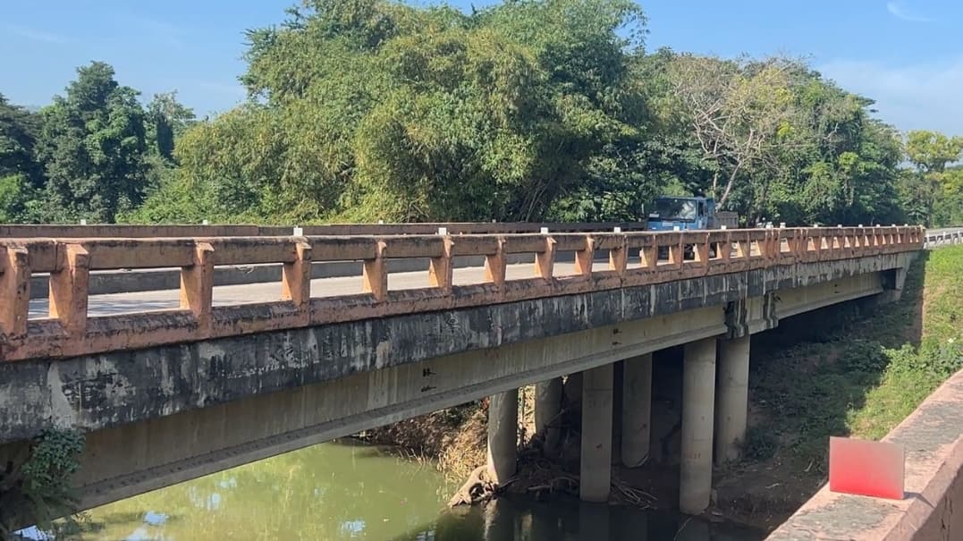
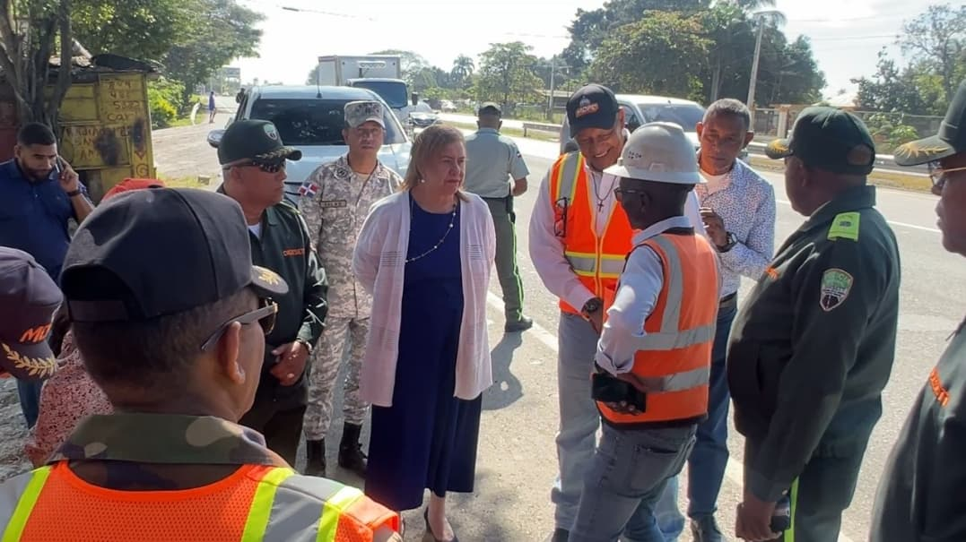

Compromiso con el Progreso: Supervisión del Puente del Higüero en la Autopista Duarte
La gobernadora de La Vega, Luisa Jiménez, en colaboración con el director regional del Ministerio de Obras Públicas y Comunicaciones (MOPC), Junior Taveras, y representantes de la DIGESETT, la Defensa Civil y la empresa contratista, llevó a cabo una inspección detallada de la intervención del puente del Higüero, ubicado en la autopista Duarte. Esta supervisión formó parte del compromiso de las autoridades de garantizar el progreso y la seguridad de las infraestructuras en beneficio de la población.
Durante la inspección, la gobernadora destacó la relevancia de los trabajos, enfatizando que este proyecto no solo fortalecerá la conectividad entre comunidades, sino que también mejorará la seguridad vial en una de las principales arterias del país. Además, resaltó la importancia de la colaboración entre las instituciones involucradas, que trabajan unidas para garantizar resultados eficientes y de alta calidad.
Por su parte, el director regional del MOPC y los representantes de las instituciones participantes reafirmaron su compromiso con la ejecución del proyecto dentro de los plazos establecidos. Este esfuerzo conjunto evidencia el enfoque del gobierno en impulsar obras que contribuyan al bienestar de los ciudadanos y al desarrollo sostenible de la provincia de La Vega y sus alrededores.

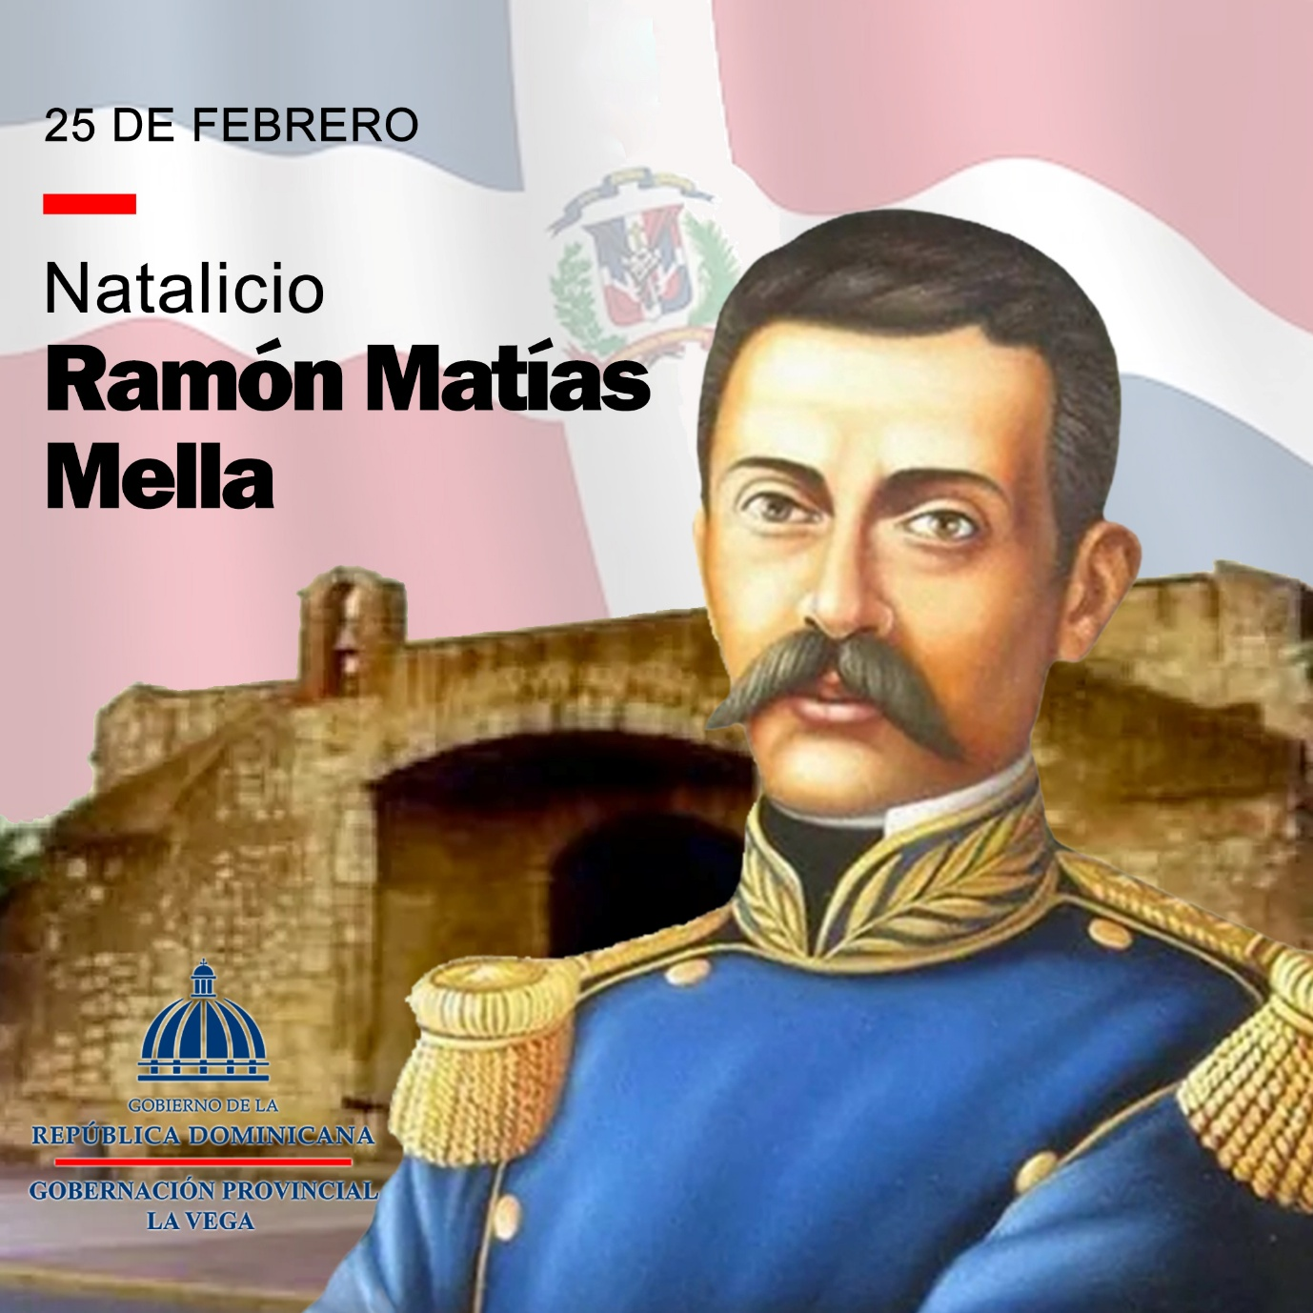
La Gobernación de La Vega honra el legado patriótico de Ramón Matías Mella, recordado por haber disparado el trabucazo la noche del 27 de febrero de 1844, marcando el inicio de la independencia dominicana.
LUISA JIMÉNEZ
Gobernadora Provincial La Vega

Hoy, 27 de febrero, celebramos con orgullo el 181 aniversario de nuestra independencia. En esta fecha histórica, rendimos homenaje a los valientes héroes que, con su determinación y sacrificio, nos legaron una patria libre y soberana.
Hoy, más que nunca, debemos recordar sus enseñanzas y trabajar juntos para preservar los valores que ellos defendieron.
¡Viva la República Dominicana!
LUISA JIMÉNEZ
Gobernadora Provincial La Vega

Día de la Independencia: Honrando a los Héroes de la Patria
27 de febrero, un día para celebrar con orgullo el aniversario de nuestra independencia nacional. Esta fecha histórica nos recuerda el heroísmo y sacrificio de aquellos valientes que, con su lucha incansable, hicieron posible el nacimiento de una patria libre y soberana.
En este día tan significativo, rendimos homenaje a los héroes Duarte, Sánchez y Mella nuestra independencia, cuyo legado vive en el corazón de cada dominicano. Sus valores de valentía, unidad y amor por la patria siguen siendo faros que nos guían hacia un futuro mejor.

Hoy, más que nunca, es nuestro deber honrar sus enseñanzas trabajando juntos para preservar los ideales que defendieron. Unidos, podemos mantener viva la esencia de nuestra independencia y continuar construyendo un país digno de su memoria.

¡Viva la República Dominicana!
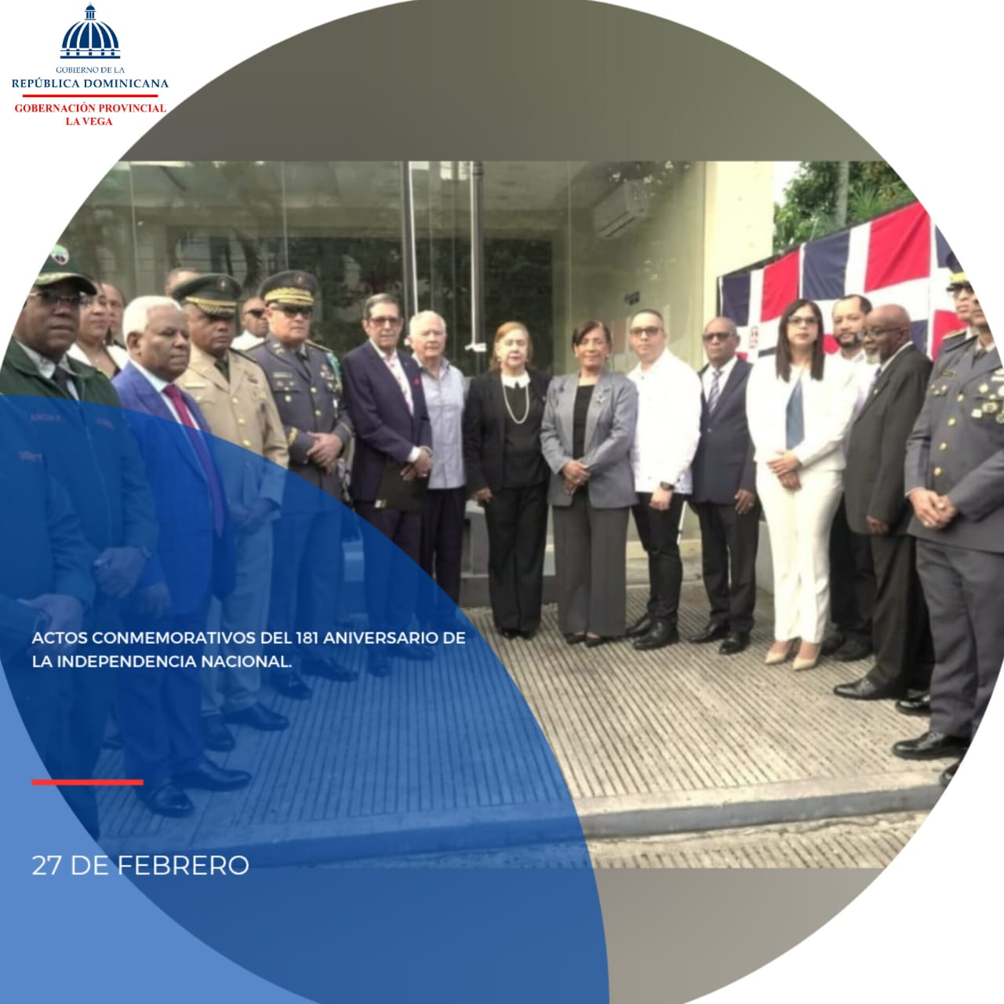
La Gobernadora Luisa Jiménez junto a la alcaldesa; Amparo Custodio y el director regional de Educación 06; Federico Pérez Cabrera, encabezaron los Actos Conmemorativos del 181 aniversario de nuestra Independencia Nacional.
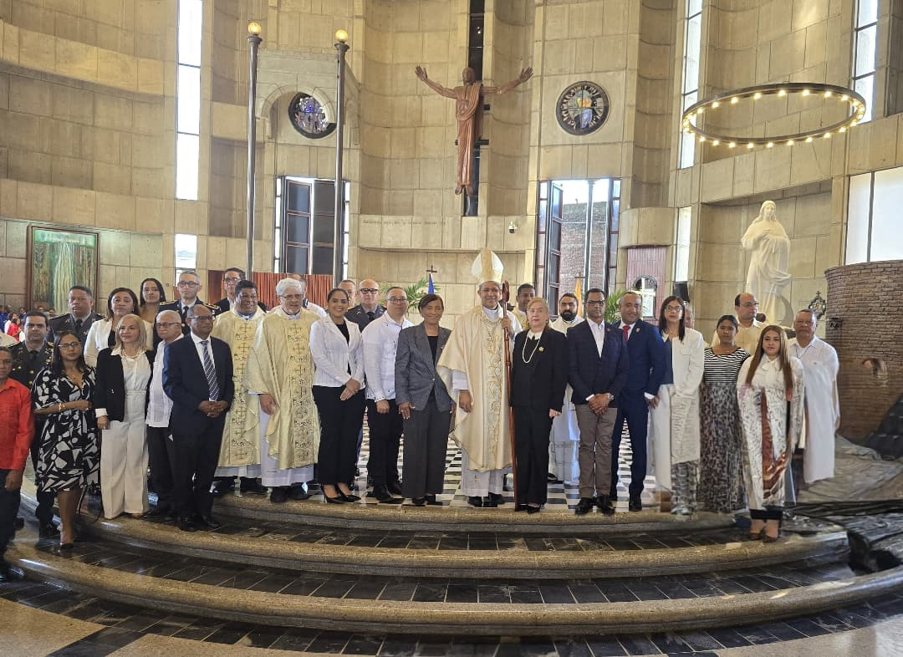
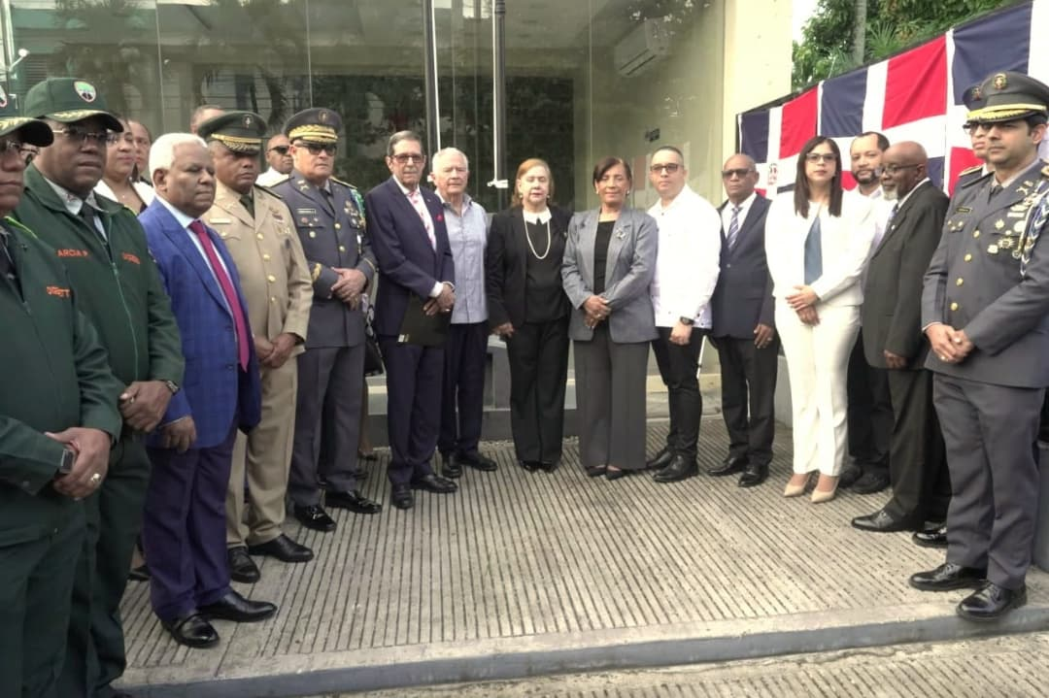
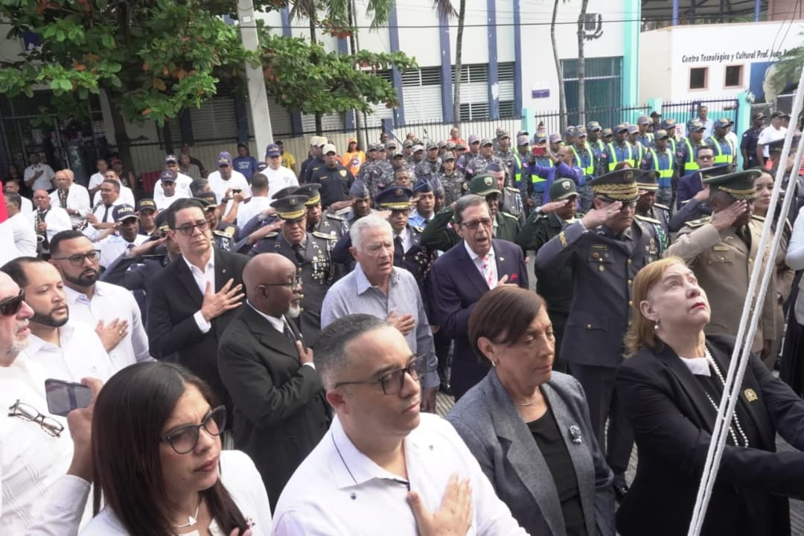
En el marco de la celebración del 181 aniversario de nuestra Independencia Nacional, se llevaron a cabo significativos actos conmemorativos que destacaron la importancia de este histórico acontecimiento para nuestra identidad y soberanía como nación.
La Gobernadora Luisa Jiménez, junto a la alcaldesa Amparo Custodio y el director regional de Educación 06, Federico Pérez Cabrera, encabezaron estas actividades conmemorativas, reafirmando su compromiso con la promoción de los valores patrios y la preservación de nuestra herencia histórica.
Durante los actos, se resaltó el sacrificio y la valentía de los próceres que hicieron posible la libertad de nuestra nación. Estos valores fueron transmitidos a los presentes, especialmente a los jóvenes, para fomentar en ellos un profundo sentido de patriotismo y responsabilidad cívica.

Las imágenes están hipervínculadas.

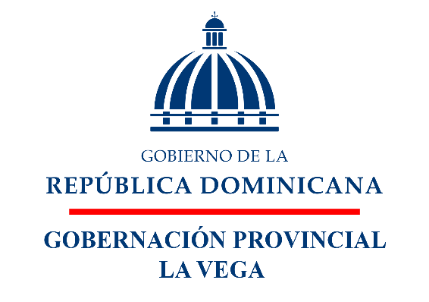

- Departamento de Comunicaciones

El propósito de esta área radica en garantizar que cada mensaje oficial de la Gobernación Provincial de La Vega cumpla con criterios claros de pertinencia y coherencia. Esto implica resaltar el papel y la figura de la Gobernadora Luisa Jiménez, proyectándola como una líder acorde a los valores del Ministerio de Interior y Policía (MIP). Además, la estructura y contenido de los mensajes son diseñados de acuerdo con la audiencia objetivo y las metas específicas de cada situación, permitiendo que la comunicación institucional sea efectiva y significativa.

- Portal institucional: gobernacionlavega.gob.do

Nuestras redes
- Instagram: @gobernancionlvrd
- Facebook: Gobernación Provincial La Vega

Staff:

- Rafael Durán
- Vicente Fernández
- Anfi G. Jorge

